[Naxos Music Library World](https://ntu.naxosmusiclibrary.com/world)《拿索斯民族音樂圖書館》  
URL: <https://www.naxosmusiclibrary.com/>

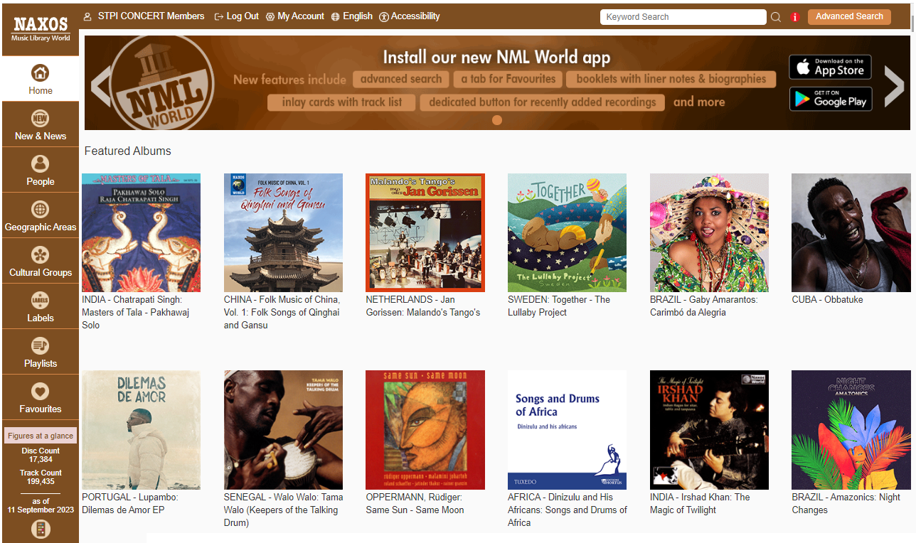

【17,384 CD(albums)‧超過199,435樂曲(tracks)】

收錄**150**個國家的民族音樂，超過1,500個文化表演團體，**32,000**位以上的音樂家，提供多元文化的民族音樂，透過民族音樂的記錄、保存與傳播讓使用者認識不同族群的文化，參與、並認並欣賞知自身的文化遺產。使用者可透過簡易的搜尋引擎查找音樂作品，並可隨選組合多首樂曲自製Playlist，可作為個人聆聽與教學之教材。

★每週新發行專輯Albums added【5 Sep 2023 - 11 Sep 2023】

